Câu 1: [2H2-1.15-4] (HK1 - K12 - SGD Hậu Giang - Năm 2021 - 2022) Cho một miếng bìa hình vuông có cạnh bằng . Trên cạnh lấy điểm , trên cạnh lấy điểm sao cho . Cuốn miếng bìa lại sao cho trùng với để tạo thành mặt xung quanh của hình trụ. Tính thể tích khối tứ diện
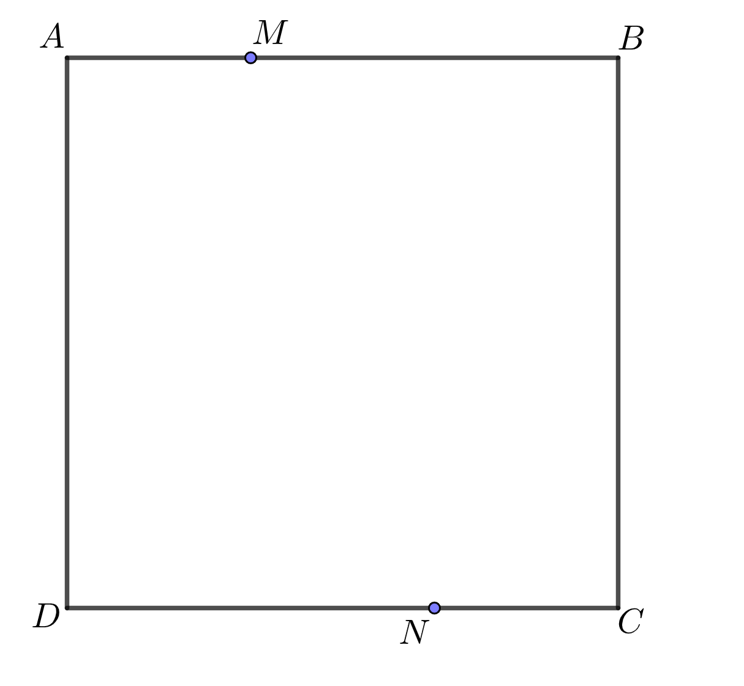
A. . B. . C. . D.
Lời giải
Chọn C
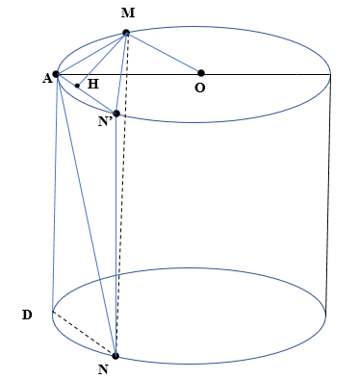
Chu vi đường tròn đáy là.
Độ dài cung nhỏ là: .
Xét tam giác: ta có: .
Ta thấy .
Ta dựng hình chữ nhật .Gọi là hình chiếu của lên .
Khi đó hay .
Trong tam giác ta có: .
Vậy: .
Cách 2
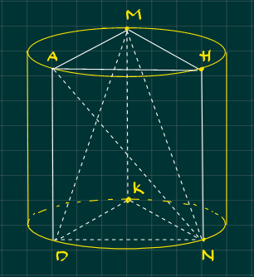
Gọi lần lượt là hình chiếu vuông góc của lên mặt phẳng
chứa đường tròn đáy của hình trụ. Ta có cung nhỏ và cung nhỏ cùng có độ dài bằng
Độ dài cung nhỏ bằng Độ dài cung nhỏ bằng
đều nội tiếp đường tròn có chu vi bằng
Bán kính .
.

Tài liệu được chia sẻ bởi Website VnTeach.Com
https://www.vnteach.com

